耐特康赛(Netconcepts)
官方网址：www.netconcepts.cn
参选类别：年度数字营销创新力代理公司
公司简介及核心优势
耐特康赛网络技术（北京）有限公司（Netconcepts）成立于2008年， 经过15年的发展，产品和服务不断丰富完善，目前已经成为一家结合了内容营销、效果营销、数字广告、品牌电商、创意设计、社交营销、海外营销、智能营销、品牌公关为一体的整合型互联网营销运营商。
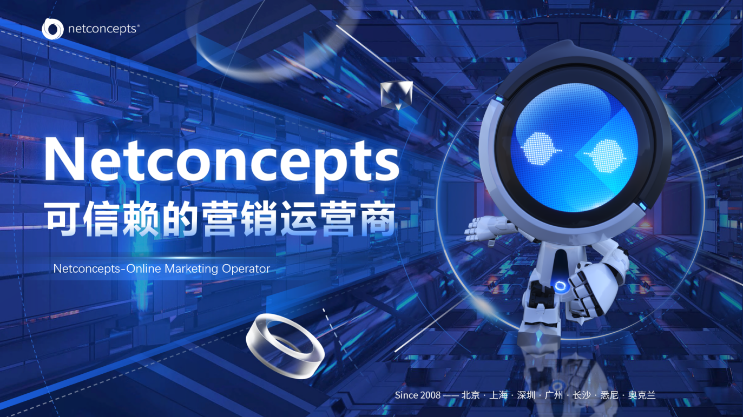
Netconcepts总部位于北京，并在上海、深圳、长沙、悉尼、奥克兰等地设有分公司，客户遍布全球各大洲，已为数千家大中型互联网及传统企业提供专业的互联网营销解决方案，涵盖了电商、互联网平台、旅游、金融、教育、快消品、奢侈品、B2B、家装等多个领域。
数字营销领域突出成绩
Netconcepts将营销创意与效果营销完美结合，加以大数据和营销人工智能为驱动的数据营销体系，为企业提供全方位的营销解决方案。
公司成立10余年来，我们始终以领先的互联网技术和精益求精的经营理念，致力于帮助中国优秀企业实现业务持续增长，已经为数千家大中型互联网及传统企业提供专业的互联网整合营销解决方案，并且受到社会各界的一致认可。其中部分奖项荣誉有：金鼠标2022年度数字营销影响力代理公司、IAI2022年度整合营销公司、母婴行业观察2022年度最佳母婴服务商大奖、第十届中国财经峰会-2021行业影响力品牌、Top Digital 2021年度营销服务公司、TMA2021年度最具影响力移动营销公司，等等。
服务的主要客户
服务的部分品牌客户有：
- 快消及奢侈品行业：健合集团，澳优集团，雅士利，妙可蓝多，小仙炖，正典燕窝，TUMI，天王表，沛纳海，MaxMara等；
- 3C&电器行业：华为，方太，OPPO，VIVO，Oneplus，Dreame，Canon等；
- 金融保险行业：信也集团，北京银行，中信银行，宜信集团，捷信金融等；
- 互联网行业：爱卡汽车，汽车之家，Soul，伊对，智联招聘，财新网，新华网等；
- 汽车行业：北汽，宝马，福特，林肯，起亚，雪铁龙等；
- 家具地产行业：东易日盛，联塑集团，我爱我家，自如，链家，爱空间，一起装修网等；
- 电商及其他行业：唯品会，亚马逊，国美，苏宁易购，SEPHORA，爱康国宾等。

